Рекомендации по улучшению уровня безопасности

Telegram
- Откройте раздел «Настройки», далее перейдите в подраздел «Конфиденциальность»:  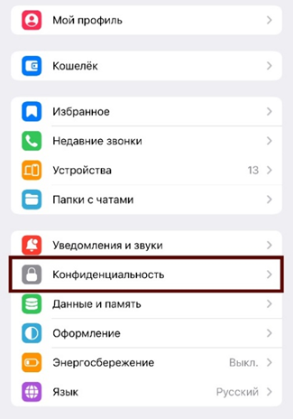 | 2. Ограничьте доступ к вашему номеру телефона, фото, разделу  «О себе», дате рождения и др.  только для своих контактов:  